INFORMATION PRESSE
Paris, le 28 janvier 2021

VACCINATION CONTRE LA COVID EN FRANCE
au 28 janvier 2021, plus de 1 349 000 vaccinations ont été réalisées en France
Depuis le début de la campagne de vaccination en France le 26 décembre 2020, 1 349 517 injections de vaccin ont été réalisées. Les personnes vaccinées font partie des publics prioritaires définis par les autorités sanitaires :
- Les personnes âgées en EHPAD ou en unité de soin de longue durée ;
- L’ensemble des soignants de plus de 50 ans ou présentant des comorbidités ;
- Les pompiers de plus de 50 ans ou présentant des comorbidités ;
- Les aides à domicile intervenant auprès de personnes vulnérable de plus de 50 ans ou présentant des comorbidités ;
- Personnes handicapées vulnérables prises en charge dans les foyers d’accueil médicalisés et les maisons d’accueil spécialisées ;
- Les personnes âgées de plus de 75 ans ;
- Les personnes vulnérables à très haut risque de formes graves telles que mentionnées par le conseil d’orientation de la stratégie vaccinale (voir communiqué du 14.01).
Données de vaccination consolidées au 27 janvier
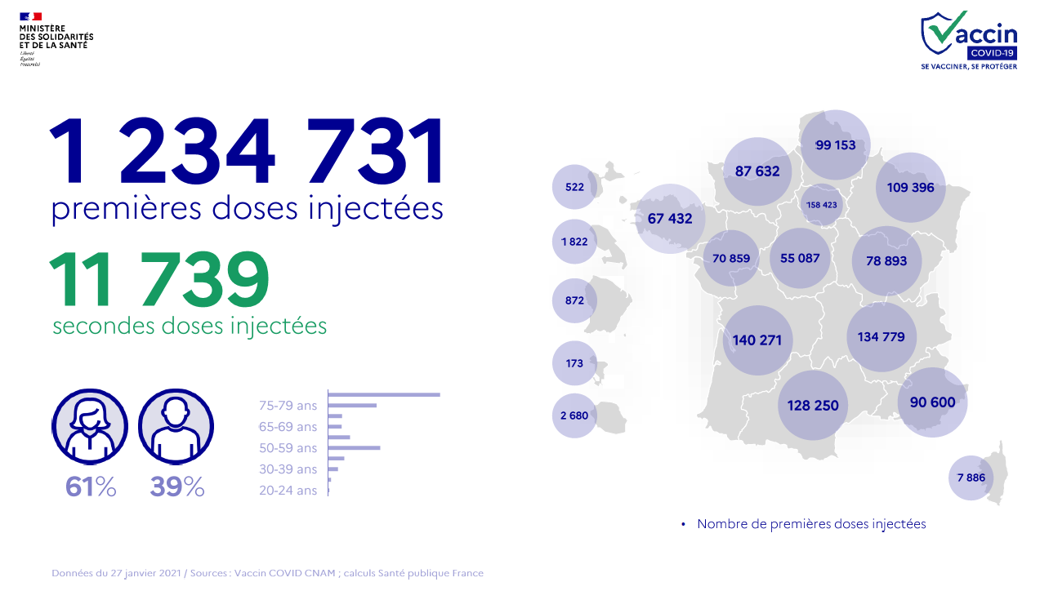

Depuis le 27 janvier 2021, Santé publique France exploite quotidiennement les données de Vaccin covid, système d’information de la Caisse nationale d’assurance maladie (CNAM), pour suivre l’évolution de la couverture vaccinale en France.
Sur la base de ces données, des indicateurs de couverture vaccinale sont publiés quotidiennement en open data sur le site www.data.gouv.fr.
Actuellement, les premiers indicateurs accessibles librement concernent le nombre quotidien de personnes ayant reçu au moins une dose, par date d’injection, par tranche d’âge et par sexe. Ce nombre est également disponible en cumulé et les indicateurs sont déclinés à l’échelle nationale et régionale.
Des données complémentaires viendront progressivement compléter ces premiers indicateurs prochainement. La mise à disposition de nouveaux indicateurs, fiables et expertisés, ainsi que la montée en puissance de ces indicateurs en open data, répondent à un engagement fort de transparence en contribuant à la bonne information de chacun, tout en permettant d’accompagner le suivi de la campagne de vaccination contre la COVID-19.
Dans l’attente de cet enrichissement et de la publication de ces indicateurs sur le dashboard gouvernemental où sont déjà accessibles tous les autres indicateurs relatifs au suivi de l’épidémie, un communiqué de presse quotidien continuera d’être publié chaque soir.

Comment accéder à ces données ?
- Par le site www.data.gouv.fr :

- Soit en cliquant directement sur ce lien : https://www.data.gouv.fr/fr/datasets/donnees-relatives-aux-personnes-vaccinees-contre-la-covid-19-1/

- Soit en arrivant sur l’accueil du site www.data.gouv.fr, en se rendant en bas de la page dans la rubrique « jeux de données à la une » et en sélectionnant « Données relatives aux personnes vaccinées contre la Covid-19 (VAC-SI) ».

Dans la rubrique « Ressources » en bas de la page, il est alors possible de télécharger les différents fichiers avec le nombre quotidien de personnes ayant reçu une dose (ainsi que ce nombre cumulé), par date d’injection, par sexe, à l’échelle nationale et régionale.
Outre ces indicateurs spécifiques de couverture vaccinale, d’autres données concernant la vaccination sont également accessibles librement :
- Des données sur les rendez-vous pris dans les centres de vaccinations : https://www.data.gouv.fr/fr/datasets/donnees-des-rendez-vous-pris-dans-des-centres-de-vaccination-contre-la-covid-19/

- Des données relatives aux stocks des doses de vaccins : https://www.data.gouv.fr/fr/datasets/donnees-relatives-aux-stocks-des-doses-de-vaccins-contre-la-covid-19/
- Des données relatives aux livraisons de vaccins : https://www.data.gouv.fr/fr/datasets/donnees-relatives-aux-livraisons-de-vaccins-contre-la-covid-19/
- Des données relatives aux lieux de vaccination : https://www.data.gouv.fr/fr/datasets/lieux-de-vaccination-contre-la-covid-19/
Pour y accéder, il suffit de cliquer sur les liens précédents ou de se rendre sur le site www.data.gouv.fr, dans la rubrique « jeux de données à la une ».

- Par le site Géodes :
Sur l’accueil du site Géodes, sélectionner la rubrique « indicateurs : cartes, données et graphiques ».
Dans le menu déroulant à gauche, « choisir des indicateurs » par pathologie, cliquer sur « C » > « COVID-19 » > « Données de vaccination ».
Quatre rubriques apparaissent : nombre quotidien de personnes vaccinées selon l’âge ; nombre quotidien de personnes vaccinées selon le sexe ; nombre cumulé de personnes vaccinées selon l’âge ; nombre cumulé de personnes vaccinées selon le sexe.
Sélectionner la rubrique désirée en cliquant dessus. Vous pouvez alors naviguer avec les différents critères (âge et sexe) dans les différents territoires en cliquant sur la carte de France.

Contact presse : presse-dgs@sante.gouv.fr

Le nombre d’injections faites intègre les premières et deuxièmes injections, ces dernières représentant encore une part extrêmement réduite.

